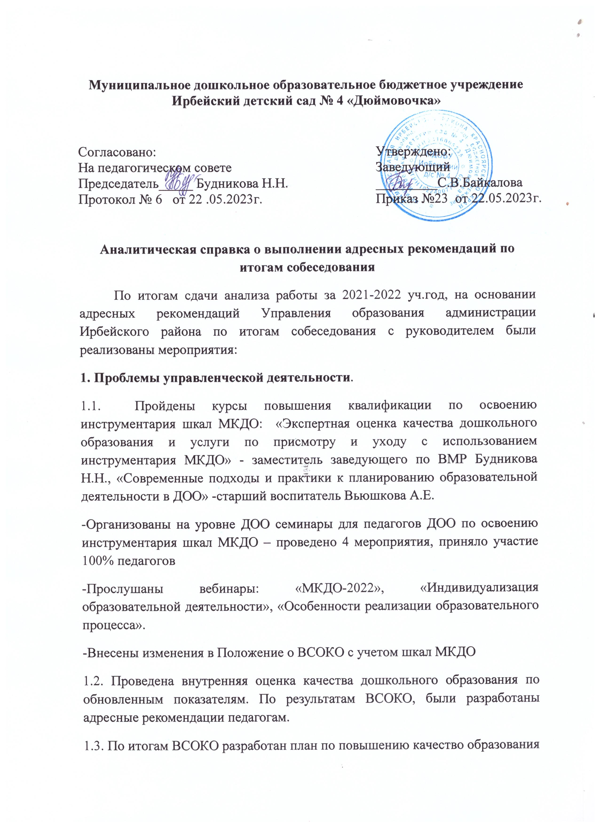

**2. Методическое сопровождение педагогов**.

2.1. Разработаны, утверждены и реализуются индивидуальные образовательные программы – 100%

**3. Реализация адаптированных программ.**

3.1. Участие в XVII педагогической конференции работников муниципальных образовательных организаций г. Канска и группы восточных районов Красноярского края – Модель реализации инклюзивного образования ДОО - учителя-логопеда Фомина Т.А.

3.2. Обобщен и представлен опыт работы «Психолого-педагогическое сопровождение способных и одаренных детей дошкольного возраста» на августовской конференции - педагог-психолог Наумова Е.В.

**4. Обобщение, представление опыта работы в 2022-2023 по созданию образовательных условий в ДОО.**

4.1. Проведены открытые занятия для родителей и педагогов ДОУ по реализации дополнительного образования:

1. По физическому развитию «Летящий мяч» для детей 6- 7 лет –инструктор по физической культуре Киреева Т.В.
2. По физкультурно-спортивной направленности «Художественная гимнастика» для детей 3-7 лет- музыкальный руководитель Демова А.И.
3. По физкультурно-спортивной направленности «Художественная гимнастика» для детей 3-7 лет- музыкальный руководитель Демова О.И.
4. По технической направленности «Электро-Фиксики» для детей 5-7 лет- воспитатель Широкова О.М.
   1. В течении учебного года, в соответствии с планом был представлен опыт реализации программ дополнительного образования:

- В рамках реализации муниципальной методической площадкой по теме «Выявление и сопровождение талантливых и одаренных детей»: «Электро-Фиксики» для детей 5-7 лет- воспитатель Широкова О.М., «Ментальная арифметика» - 5-7лет Боос О.В., «LEGO-конструирование» 5-7 лет Полещук Т.Д.

1. - На РМО «Физическая культура и спорт» была представлена программа по физическому развитию «Летящий мяч» для детей 6- 7 лет –инструктор по физической культуре Киреева Т.В.

4.3. Обобщен и представлен опыт работы «Применения инклюзивной практики в Ирбейском д/с №4 «Буккросинг- технология, способствующая интересу к чтению и прослушиванию книг» - воспитатель Левченко С.В.

4.4.

**Вывод.**

МДОБУ Ирбейский д/с №4 выполнило адресные рекомендации -100%